 

Uživatelská příručka

**Redakční systém**

**LOGOS POLYTECHNIKOS**

**Release1  
24. 11. 2019**

**E.T.eam:** Jiří Dobeš  
 Miroslav Holpuch  
 Jan Prycl  
 Lukáš Tůma  
 Libor Veselý

# Obsah:

Obsah: 1

1. Přístup k redakčnímu systému LOGOS POLYTECHNIKOS – Release1 1

2. Dostupnost veřejných informací – O časopise 2

3. Dostupnost článků publikovaných v časopise – Čísla časopisu 2

4. Přihlášení do Release1 3

5. Vytvoření článku 4

6. Přijetí článku 6

6.1. Nepřiřazené články 6

6.2. Články přiřazené mně 7

7. Předání článku k hodnocení 8

7.1. Předání článku recenzentům k hodnocení 8

7.2. Vybrání recenzentů článku 9

8. Získání článku k hodnocení (recenzi) 10

9. Vytvoření posudku 11

10. Seznámení s posudky 12

10.1. Redaktor 12

10.2. Autor 13

11. Vrácení článku 14

12. Zapracování připomínek z posudků 16

13. Schválení drobných úprav článku 18

14. Vyjádření ke změnám článku 20

# Přístup k redakčnímu systému LOGOS POLYTECHNIKOS – Release1

Na www adrese <https://eteam.prycl.cz/> se dostaneme na úvodní rozcestník:

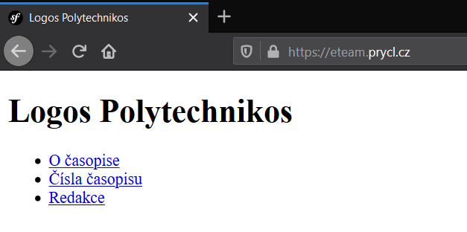

První dva odkazy „O časopise“ a „Čísla časopisu“ jsou určeny pro veřejnost. Kliknutím na odkaz „Redakce“ se zobrazí okno pro přihlášení.

# Dostupnost veřejných informací – O časopise

<https://eteam.prycl.cz/o-casopise>

Stránka poskytuje základní informace o časopisu LOGOS POLYTECHNIKOS. Je zde uveden odkaz na webové stránky seznamu recenzovaných odborných a vědeckých časopisů ERIH PLUS, kde se lze mj. dočíst, jaká kritéria musí časopis naplňovat pro zařazení na seznam.

Na stránce jsou uvedeny následující informace:

* Pokyny pro autory (přispěvatele) – odkazy na soubory s podrobnějšími informacemi:
* Pokyny pro přispěvatele
* Šablona – pro odevzdání článku
* Recenzní řízení
* Jazyky, ve kterých lze publikovat
* Termíny uzávěrek pro příspěvky – jednotlivých čísel, jejich vydávaná témata a adresa nakladatele
* Pracovníci redakční rady včetně šéfredaktora

# Dostupnost článků publikovaných v časopise – Čísla časopisu

<https://eteam.prycl.cz/cisla-casopisu>

Stránka poskytuje seznam již publikovaných čísel časopisu. Stránka je dostupná běžnému čtenářovi bez nutnosti se do systému přihlásit (bez autentizace).

Na stránce jsou uvedeny následující informace:

* Číslo ročníku
* Číslo publikovaného čísla časopisu

Po kliknutí na ročník nebo číslo časopisu se dané číslo časopisu stáhne uživateli do počítače a ten je schopen si číslo časopisu přečíst.

# Přihlášení do Redakce - Release1

(<https://eteam.prycl.cz/login>)

Pro představení Release1 jsou zvoleny následující přihlašovací údaje:

Uživatelské jméno: **autor** (role Autor)

Uživatelské jméno: **redaktor** (role Redaktor)

Uživatelské jméno: **recenzent** (role Recenzent)

Uživatelské jméno: **šéfredaktor** (role Šéfredaktor)

Uživatelské jméno: **admin** (role Administrátor)

Všechny účty mají přiděleno testovací heslo:

Heslo**: 12345678**

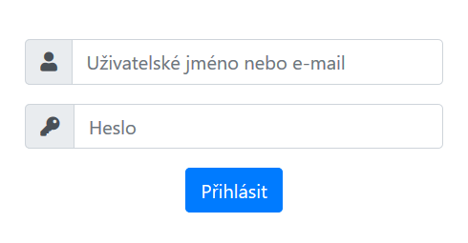

Po přihlášení se dostaneme na stránku (<https://eteam.prycl.cz/redakce/>) „Nadcházející čísla časopisu“ (čísla časopisů, u kterých je plánováno vydání):

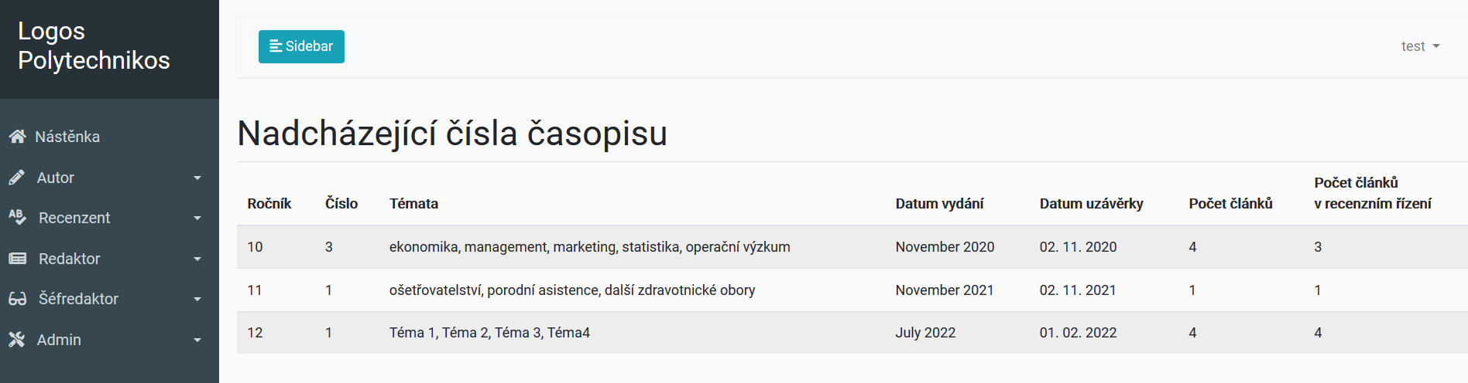

Po přihlášení pod definovaným uživatelským účtem se v levém menu objeví jen nabídka příslušného oprávnění.

# Vytvoření článku

Je nutné přihlásit pod účtem s oprávněním „Autor“.

Po přihlášení se dostaneme na stránku (<https://eteam.prycl.cz/redakce/>) „Nadcházející čísla časopisu“ (čísla časopisů, u kterých je plánováno vydání):

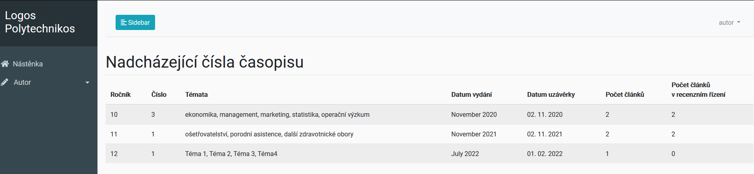

Pro přidání článku do systému je nutné kliknout vlevo v nabídce na „Autora“ a zvolit „Vytvořit článek“:

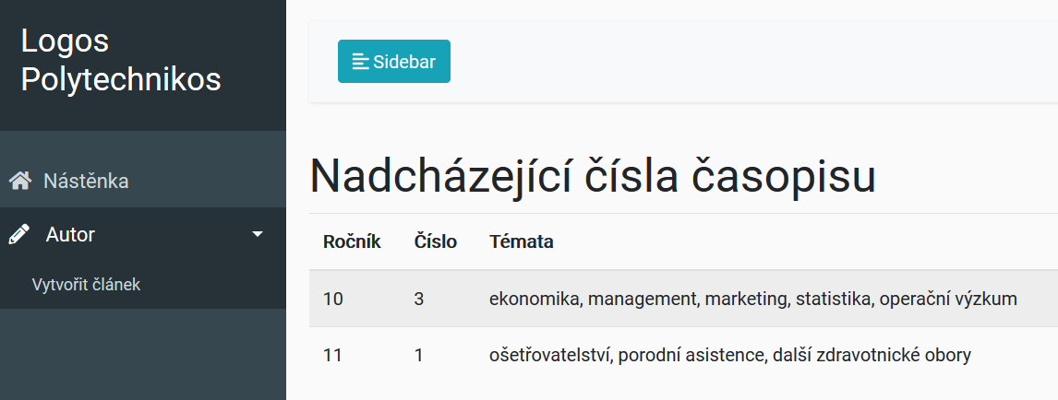

Dostaneme se na stránku <https://eteam.prycl.cz/redakce/autor/novy-clanek>:

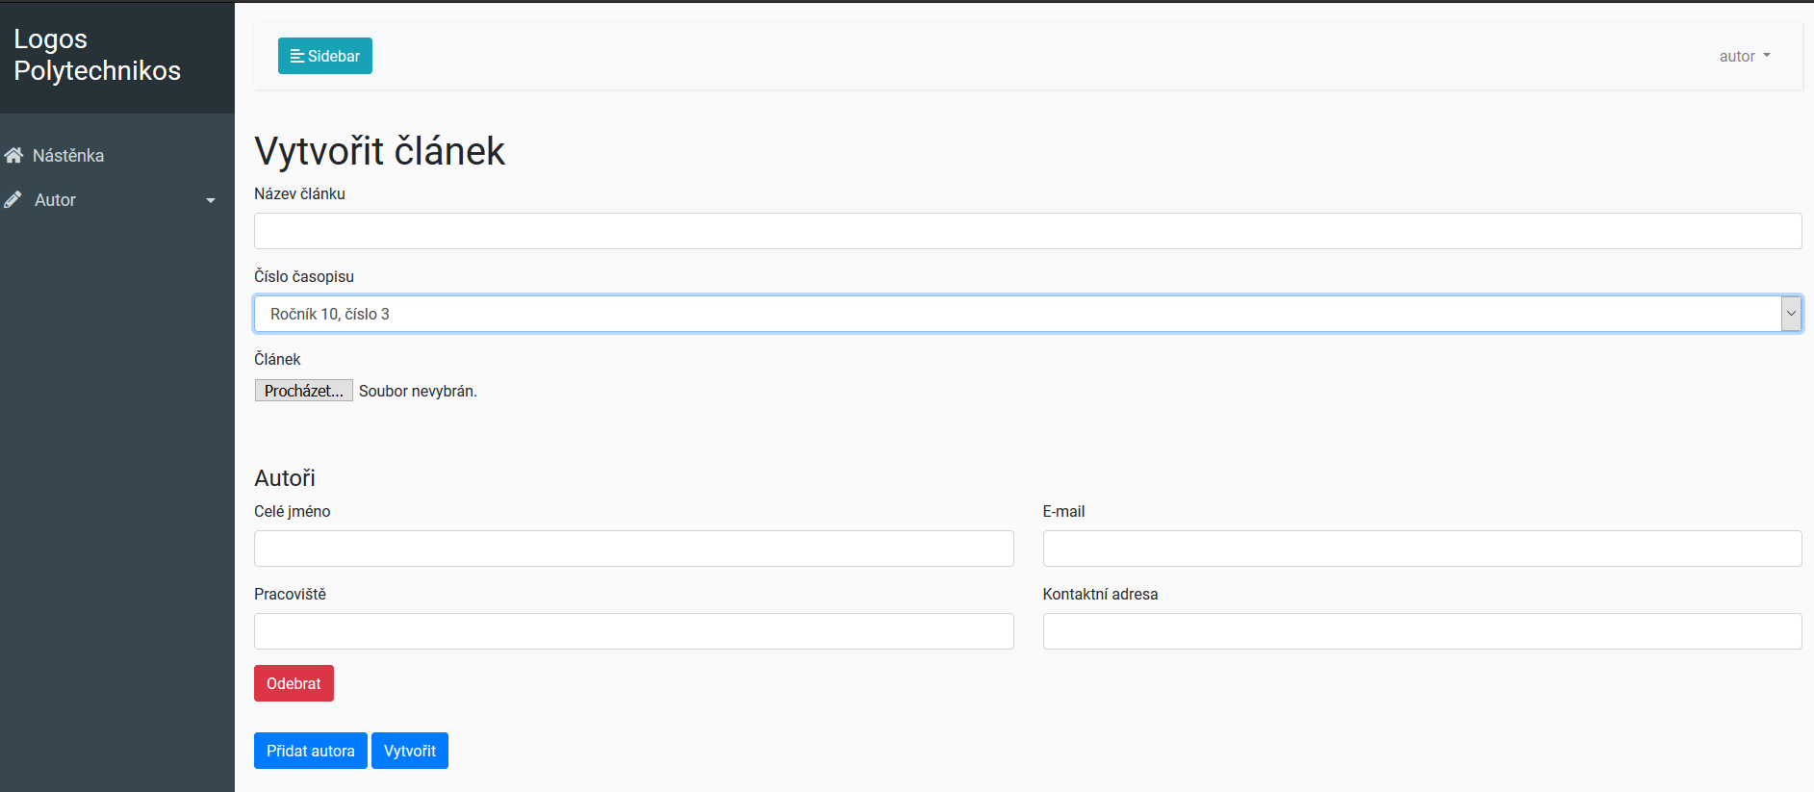

Zde vyplníme:

* Název článku
* V roletkovém menu vybereme příslušné číslo časopisu, kde požadujeme publikování
* Tlačítkem „Procházet“ vybereme soubor (pdf nebo doc(x)) s článkem v požadovaném formátu šablony
* Pro Autora vyplníme:  
   - Jméno a příjmení  
   - E-mail  
   - Pracoviště  
   - Kontaktní adresu

Pokud je více autorů, tlačítkem „Přidat autora“ se objeví další editovatelná pole pro autora.

Případně lze autora smazat tlačítkem „Odebrat“.

Po zadání všech požadovaných informací tlačítkem „Vytvořit“ jej uložíme do databáze článků. Autor dostane zpětnou informaci (v zeleném poli) „Článek byl úspěšně vytvořen“ a v „Počtu článků“ příslušného ročníku a čísla se počet zvýší o jedničku:

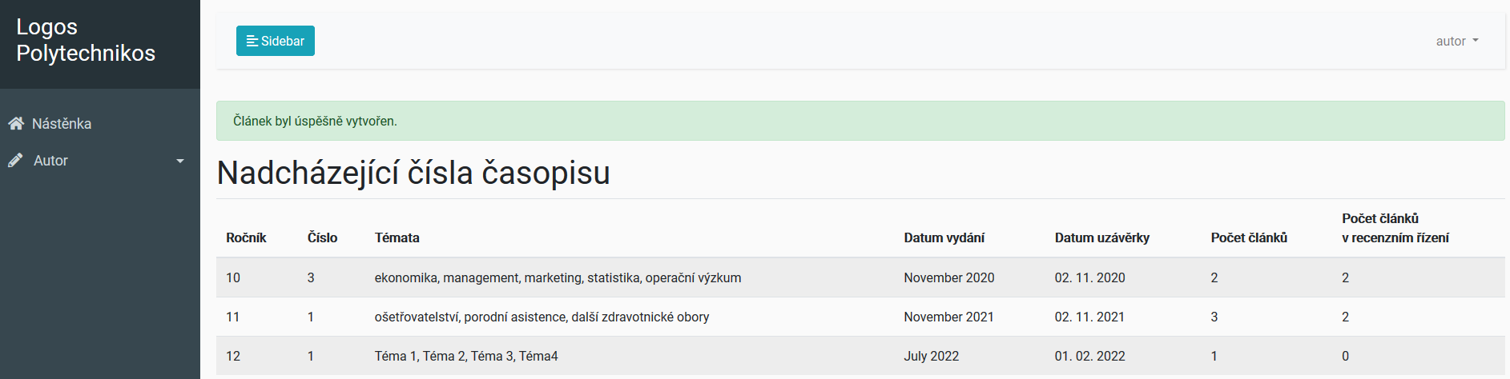

# Přijetí článku

Je nutné přihlásit pod účtem s oprávněním „Redaktor“.

Po přihlášení se dostaneme na stránku (<https://eteam.prycl.cz/redakce/>) „Nadcházející čísla časopisu“ (čísla časopisů, u kterých je plánováno vydání):

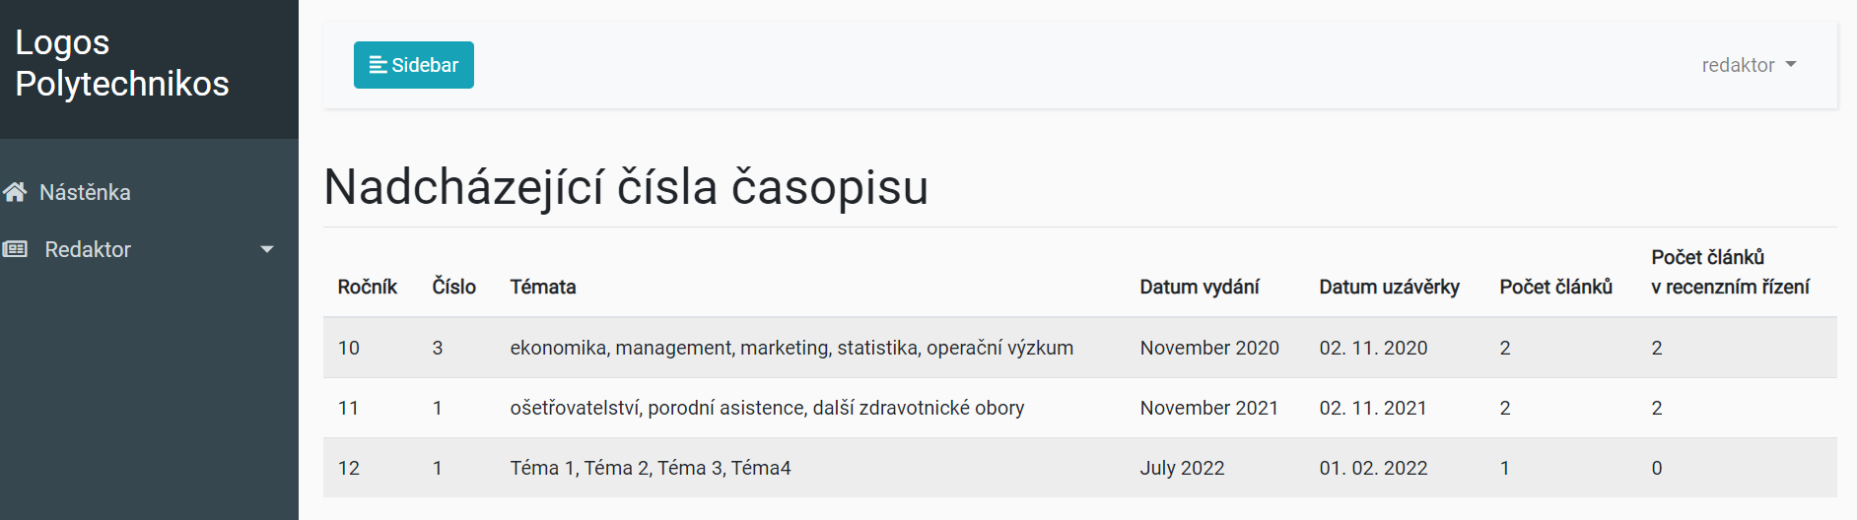

Na této stránce se po rozkliknutí záložky „Redaktor“ rozbalí záložky „Nepřiřazené články“ a „Články přiřazené mně“.



## 6.1. Nepřiřazené články

V záložce „Nepřiřazené články“ ([https://eteam.prycl.cz/redakce/redaktor/vypis-neprirazenych-clanku](https://eteam-dev.prycl.cz/redakce/redaktor/vypis-neprirazenych-clanku)) jsou články uložené v databázi, ale doposud u nich neproběhlo posouzení redaktorem, ani předání k recenznímu řízení.

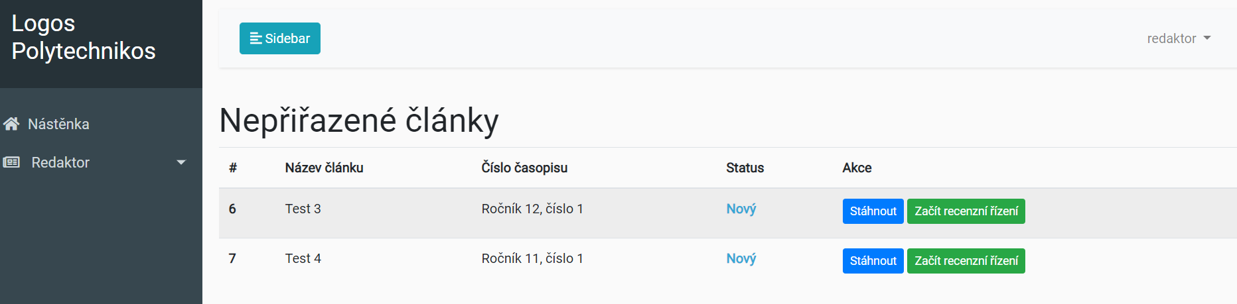

Stažení článku

Vybraný článek lze stáhnout po kliknutí na tlačítko „Stáhnout“

Zahájení recenzního řízení

Recenzní řízení je zahájeno po kliknutí na tlačítko „Začít recenzní řízení“

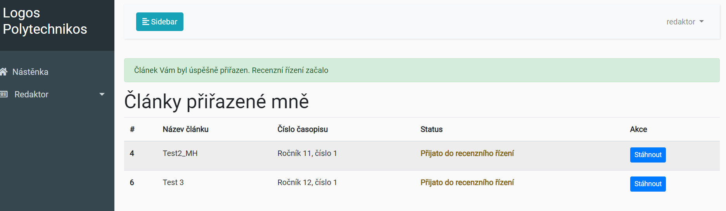

Úspěšné přiřazení článku k recenznímu řízení je oznámeno informační zprávou v zeleném poli.

## 6.2. Články přiřazené mně

V záložce „Články přiřazené mně“ ([https://eteam.prycl.cz/redakce/redaktor/vypis-clanku-prirazenych-mne](https://eteam-dev.prycl.cz/redakce/redaktor/vypis-clanku-prirazenych-mne)) jsou články uložené v databázi, které jsou recenzovány přihlášeným redaktorem.

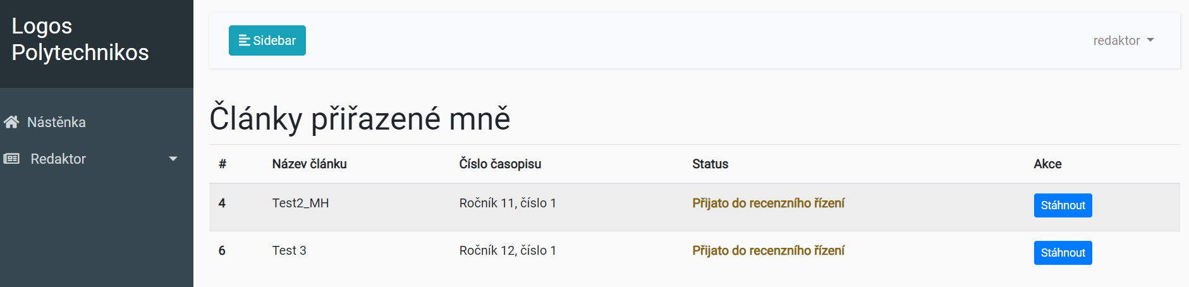

Stažení článku

Vybraný článek lze stáhnout po kliknutí na tlačítko „Stáhnout“.

# Předání článku k hodnocení

Je nutné přihlásit pod účtem s oprávněním „Redaktor“.

## **7.1. Předání článku recenzentům k hodnocení**

[https://eteam.prycl.cz/redakce/redaktor/vypis-clanku-prirazenych-mne](https://eteam-dev.prycl.cz/redakce/redaktor/vypis-clanku-prirazenych-mne)

Stránka poskytuje seznam článků převzatých redaktorem do recenzního řízení. Na této stránce může vybrat recenzenty, kterým redaktor pošle článek k vytvoření recenzního posudku.

Na stránce jsou uvedeny následující informace:

* Identifikační číslo článku – vygenerováno systémem
* Název článku zadaný autorem článku
* Číslo časopisu, ve kterém by měl být článek publikovaný
* Status článku – v této fázi mají články status „Přijato do recenzního řízení“
* Tlačítko „Stáhnout“, pomocí kterého si lze článek stáhnout a zobrazit
* Tlačítko „Vybrat recenzenty“, pomocí kterého redaktor vybere recenzenty, kteří pro článek vytvoří recenzní posudek.

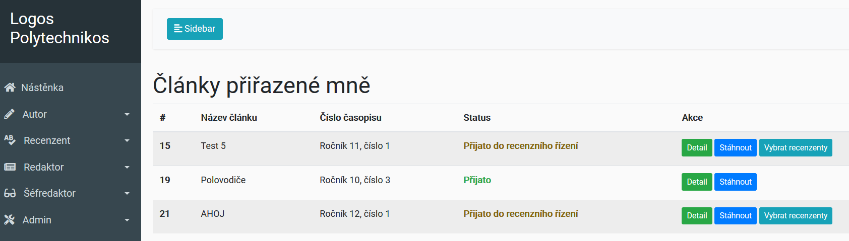

## 7.2. Vybrání recenzentů článku

Po kliknutí na tlačítko „Vybrat recenzenty“ se redaktorovi zobrazí stránka s následujícími volbami:

* Deadline pro odevzdání hodnocení – termín, do kdy musí recenzenti vytvořit recenzní posudek článku
* Seznam recenzentů, kterým může redaktor poslat článek k ohodnocení. Redaktor může vybrat jednoho nebo více recenzentů (pomocí stisknutého tlačítka CTRL).
* Tlačítko „Vybrat“, pomocí kterého zadané údaje potvrdí a článek je odeslán vybraným recenzentům k hodnocení.

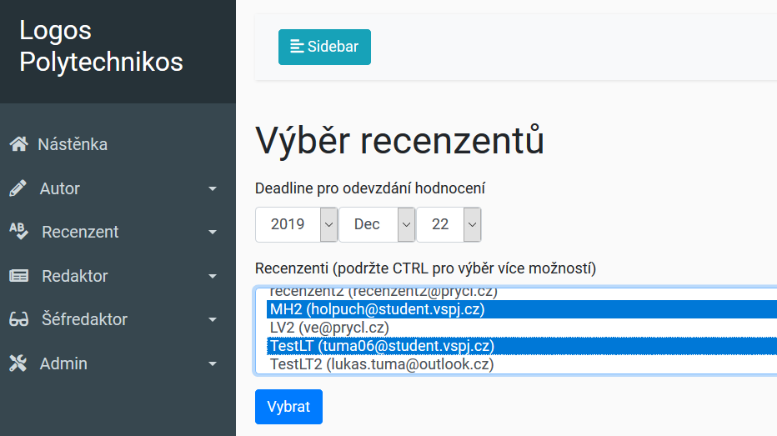

# Získání článku k hodnocení (recenzi)

Je nutné přihlásit pod účtem s oprávněním „Recenzent“.

Na této stránce je po rozkliknutí záložky „Recenzent“ nabídnuta záložka „Články čekající na Vaše hodnocení“. Po jejím otevření je recenzentovi zobrazen seznam článků, které mu byly přiděleny k hodnocení s informací o termínu odevzdání recenze.

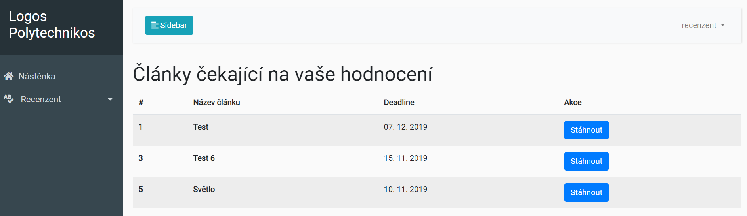

Pro stažení článku k recenzi slouží záložka Akce/ „Stáhnout“. Po kliknutí na toto tlačítko je článek k hodnocení stažen.

# Vytvoření posudku

Je nutné přihlásit pod účtem s oprávněním „Recenzent“.

Pro vytvoření hodnocení článku je nutno kliknout vlevo do nabídky na „Recenzent“ a zvolit volbu „Články čekající na hodnocení“.

Dostaneme se na stránku [https://eteam.prycl.cz/redakce/recenzent/vypis-clanku](https://eteam-dev.prycl.cz/redakce/recenzent/vypis-clanku).

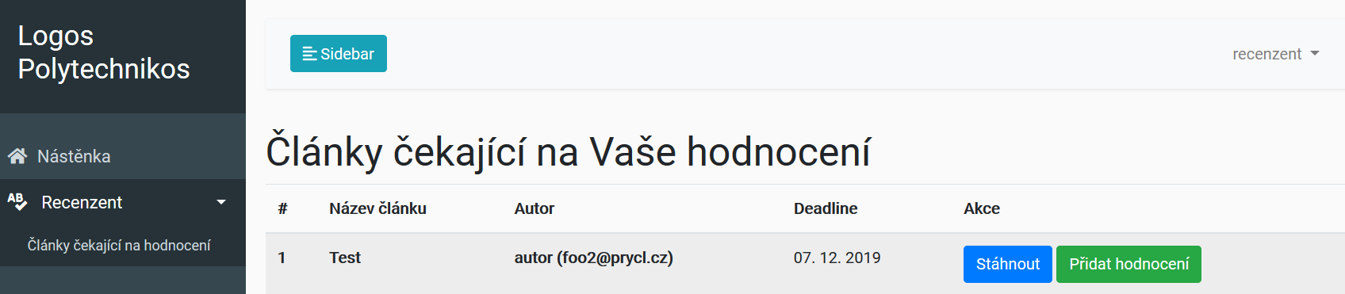

Po kliknutí na tlačítko „Přidat hodnocení“ se dostaneme na stránku hodnocení článku:  
[https://eteam.prycl.cz/redakce/recenzent/hodnoceni-1/vyplnit](https://eteam-dev.prycl.cz/redakce/recenzent/hodnoceni-1/vyplnit)

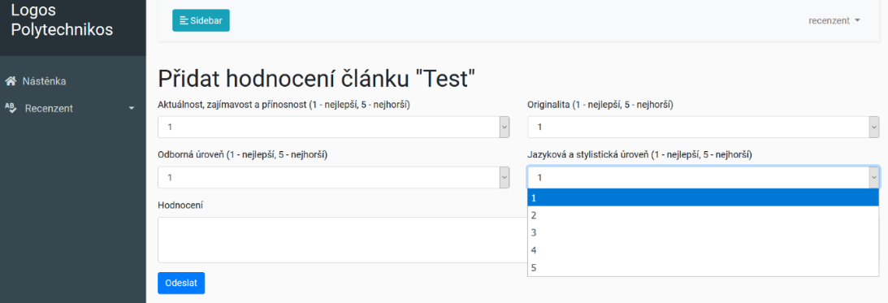

V roletkových menu ohodnotíme známkou pro:

* Aktuálnost, zajímavost a přínosnost
* Odborná úroveň
* Originalita
* Jazyková a stylistická úroveň

Do pole hodnocení napíšeme své slovní hodnocení článku a stanovisko k zařazení do připravovaného čísla časopisu.

Po vyplnění všech polí stiskneme tlačítko „Odeslat“ a ohodnocený článek je vyřazen ze stránky „Články čekající na hodnocení

# Seznámení s posudky

Je nutné přihlásit pod účtem s oprávněním „Redaktor“ nebo „Autor“.

## **10.1. Redaktor**

Po přihlášení jako redaktor, zvolíme na stránce <https://eteam.prycl.cz/redakce/> vlevo v nabídce „články přiřazené mně“ a dostaneme se na stránku

<https://eteam.prycl.cz/redakce/redaktor/vypis-clanku-prirazenych-mne>:

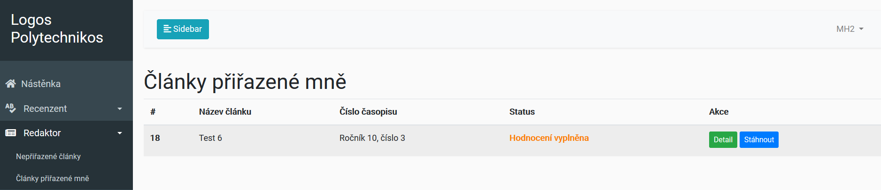

Zde se dozvídáme ze statusu „Hodnocení vyplněna“, že recenzenti poslali svá hodnocení. Pro zobrazení hodnocení klikneme na tlačítko „Detail“ a dostaneme se Podrobnosti ke zvolenému článku. Hned pod nadpisem jsou základní informace o vytvoření článku k požadovanému číslu vydání včetně statusu (stav ve kterém se článek nachází).

V části Autoři jsou uvedeni všichni autoři, kteří byli zadáni přispěvatelem (přihlášeným autorem) redakce při vkládání článku do redakčního sytému.

Verze článku uvádí číslo verze recenzovaného článku a datum vložení do redakčního systému.

V sekci Posudky jsou k dispozici hodnocení recenzentů včetně slovních komentářů.

Po vložení jednotlivých hodnocení od recenzenta dostane o tom Autor mailem oznámení.

Po vložení všech recenzí dostane Autor mailovou notifikaci o změně statusu na „Hodnocení vyplněna“.

Do části Diskuse napíše redaktor svůj komentář.

Na ukázce stránky „Detailu“ příslušného článku je vidět v Diskusi i reakce Autora.

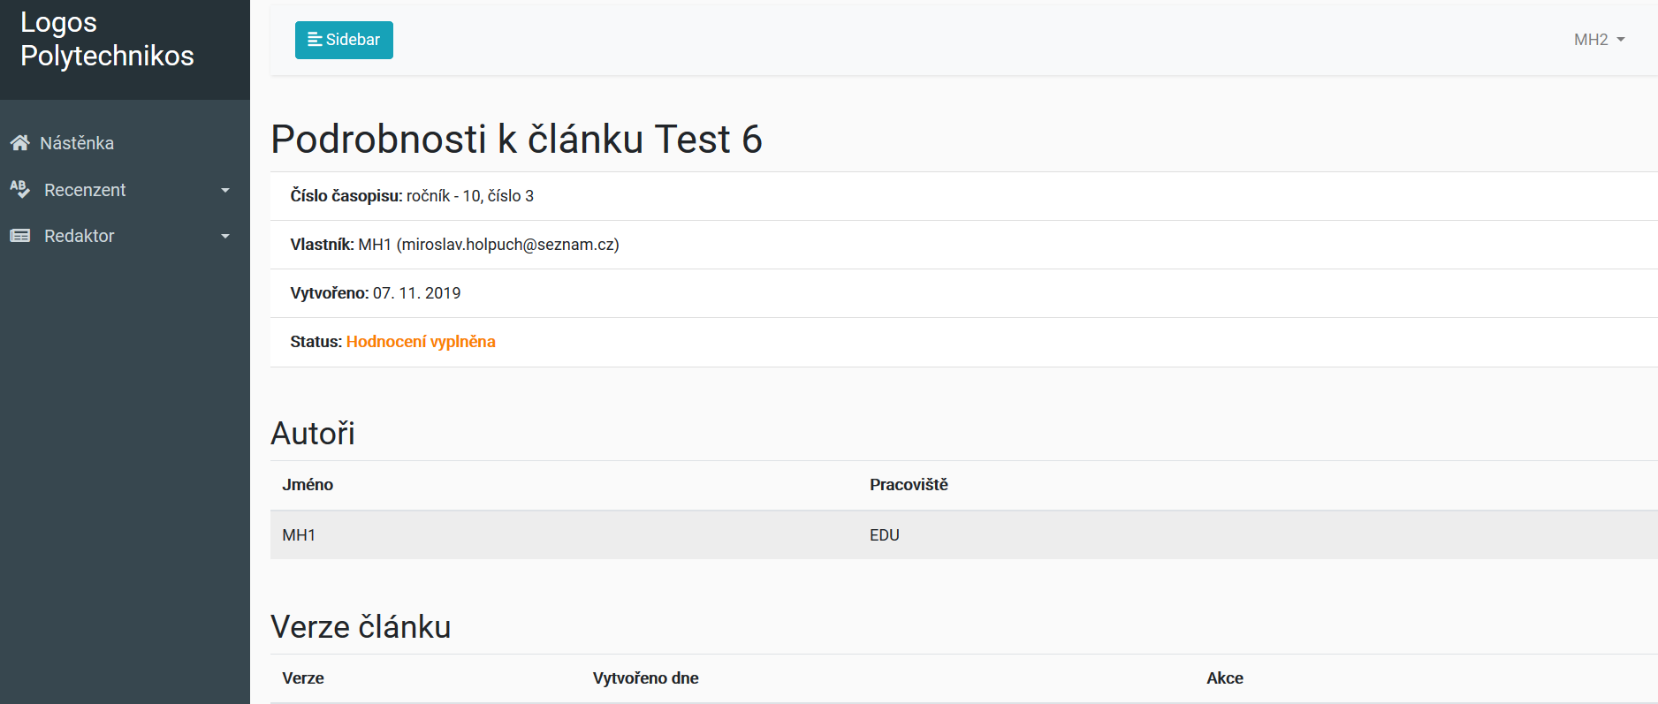  
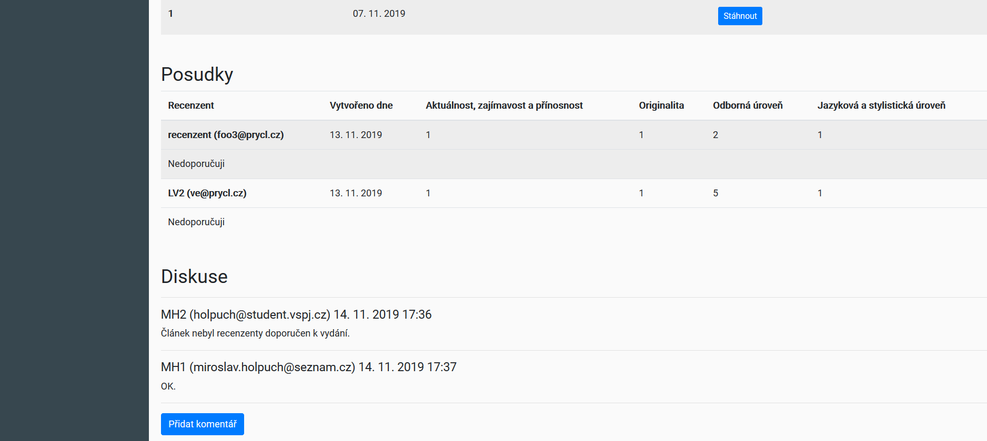

## 10.2. Autor

Po přihlášení Autora a volbě „Vaše články“ se dostaneme na stránku, kde vidíme všechny články, včetně jejich statusů, přidané přispěvatelem (přihlášeným autorem) redakce.

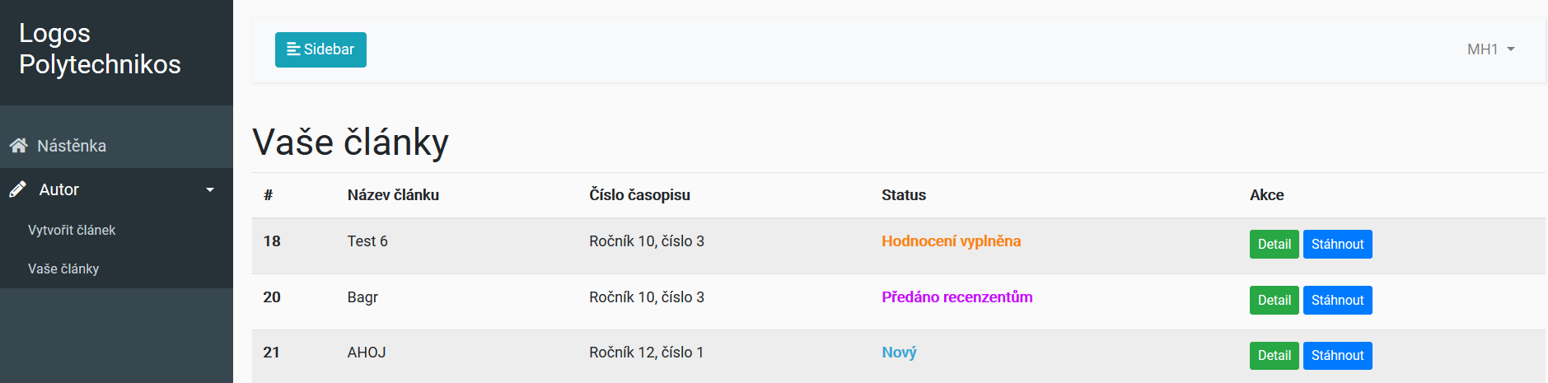

Tlačítkem „Detail“ u příslušného článku se dostaneme na stránku Podrobnosti k článku, která je zobrazena shodně, jako redaktorovi.

# Vrácení článku

Je nutné přihlásit pod účtem s oprávněním „Redaktor“.

Po otevření záložky „Články přiřazené mně“ se redaktorovi otevře nabídka s články, které spravuje. Články se statusem „Hodnocení vyplněna“ již prošly recenzním řízením.

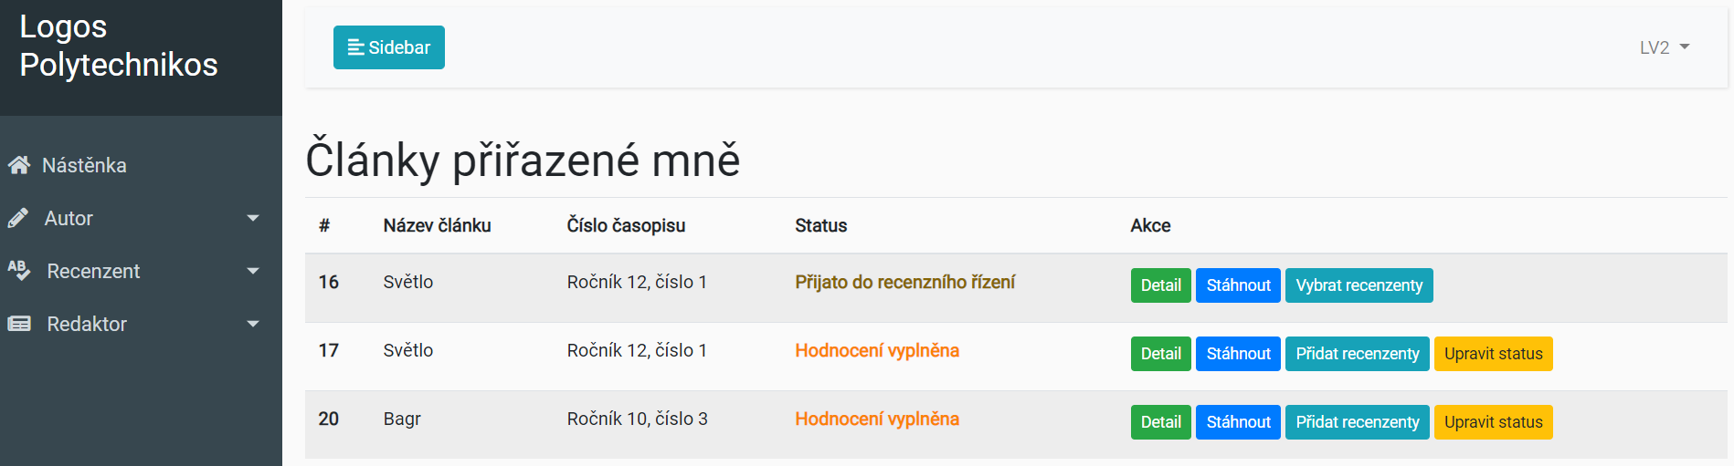

Po prostudování recenzních posudků redaktor zvolí tlačítkem „Upravit status“ otevření stránky na které vybere z nabídky vhodnou variantu.

* Vráceno k přepracování – autor zapracuje připomínky recenzentů
* Přijato – článek je přijat k vydání
* Zamítnuto – článek nebude vydán

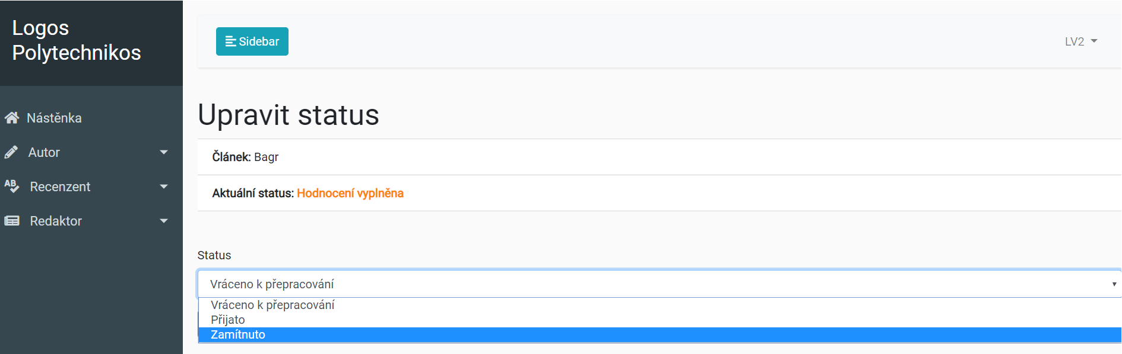

Vybranou variantu poté potvrdí tlačítkem „Upravit“.

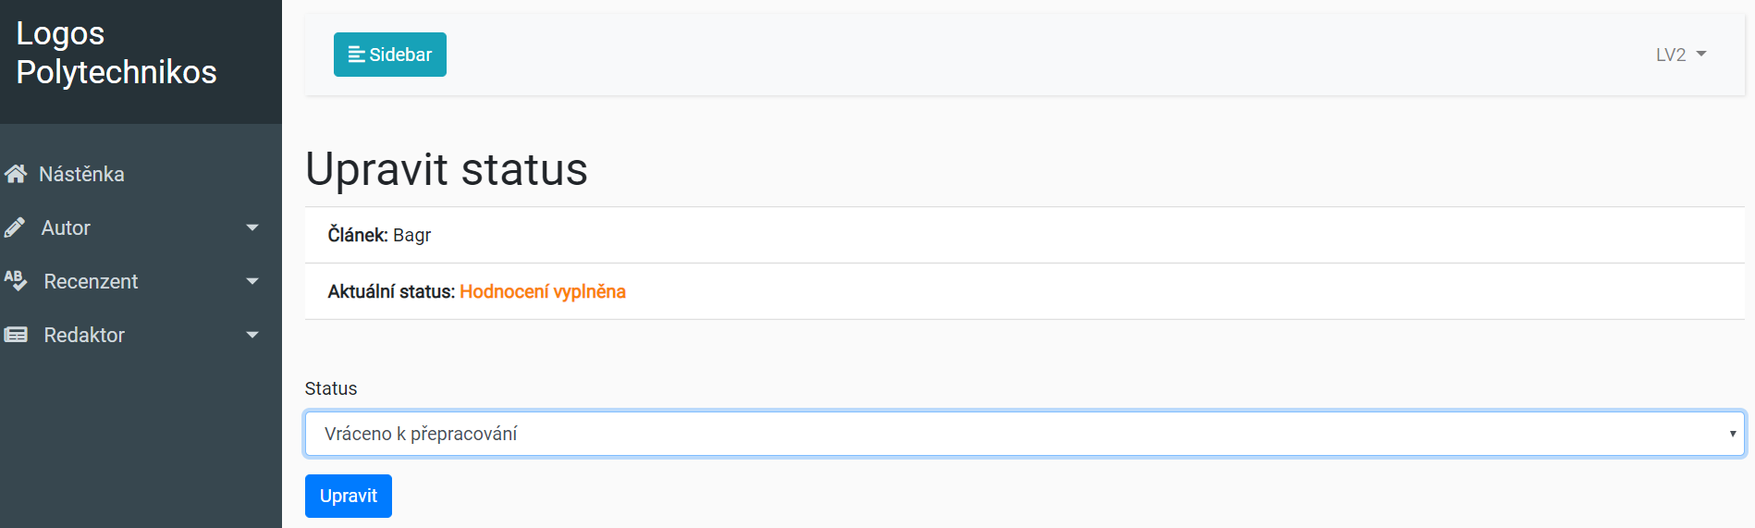

Autorovi článku je odeslána notifikace a na stránce „Články přiřazené mně“ se změní status článku. V našem případě „Vráceno k přepracování“.

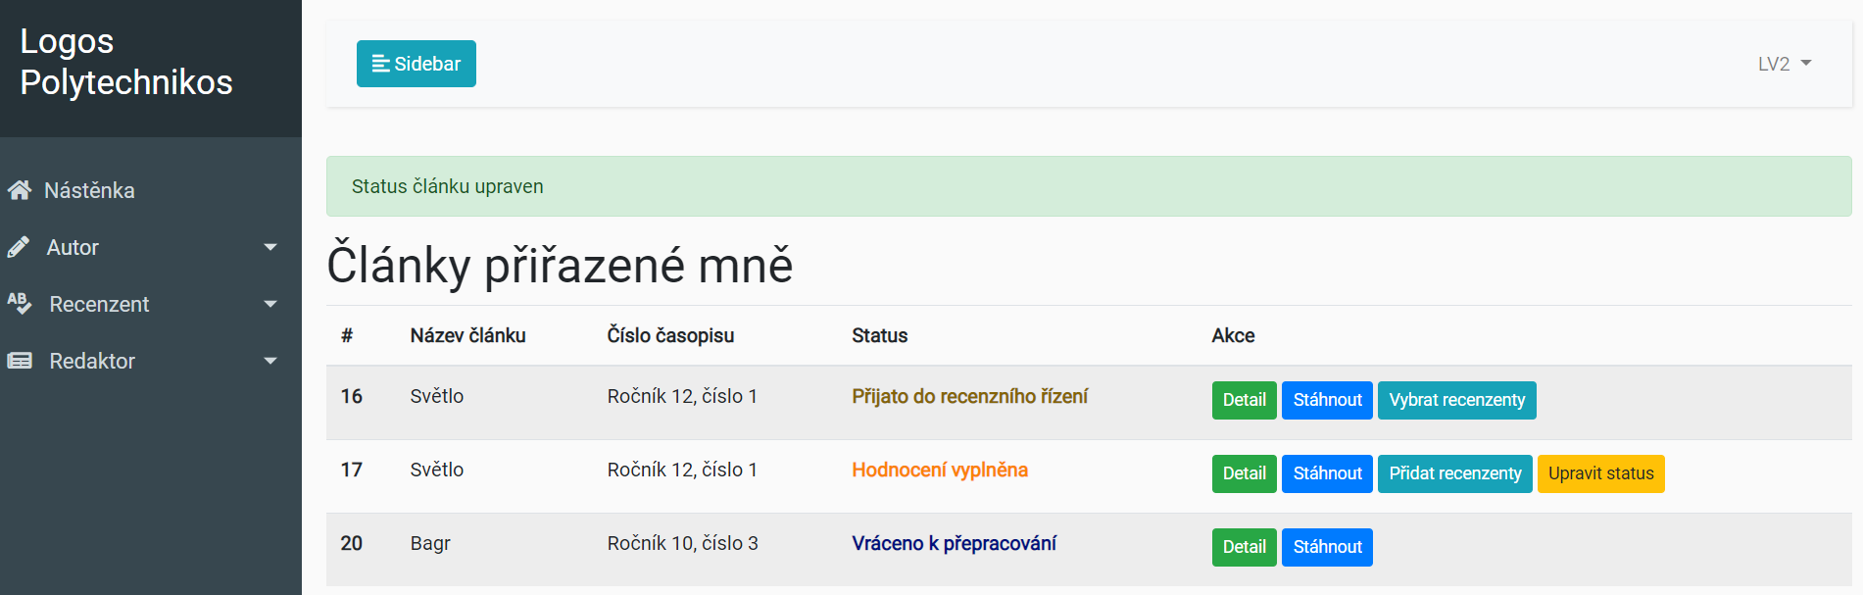

# Zapracování připomínek z posudků

Je nutné přihlásit pod účtem s oprávněním „Autor“.

Stránka „Vaše články“ poskytuje seznam článků, které přihlášený autor vytvořil.

Na stránce jsou uvedeny následující informace:

* Identifikační číslo článku – vygenerováno systémem
* Název článku zadaný autorem článku
* Číslo časopisu, ve kterém by měl být článek publikovaný
* Status článku – články ohodnocení recenzenty a vrácené k přepracování autorovi mají status „Vráceno k přepracování“.
* Tlačítko „Detail“, pomocí kterého si lze zobrazit podrobnosti k článku.
* Tlačítko „Stáhnout“, pomocí kterého si lze článek stáhnout a zobrazit
* Tlačítko „Upravit“, pomocí kterého lze upravit informace o článku a nahrát novou upravenou verzi článku.

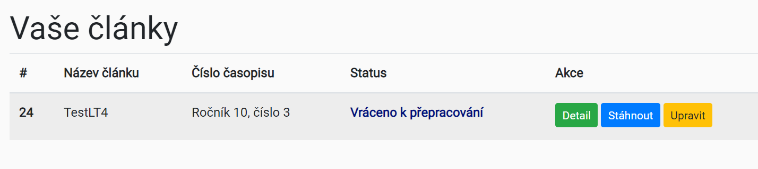

**Detail článku**

Stránka poskytuje detailnější informace o článku. Kromě jiného, na této stránce autor najde hodnotící posudky recenzentů a případné další komentáře k článku v sekci „Diskuse“.

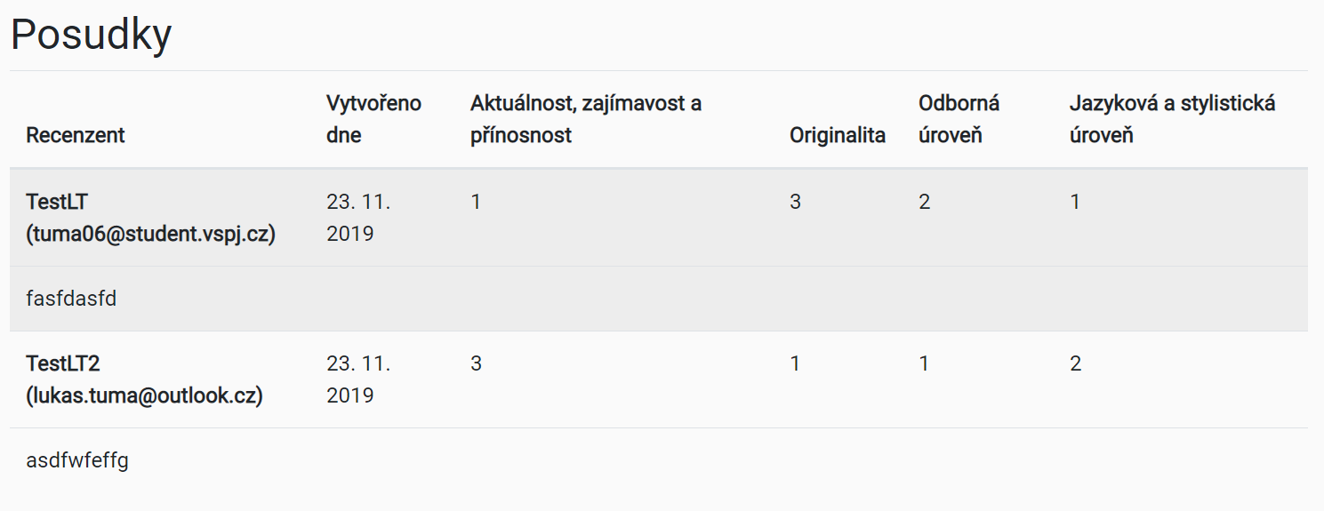

**Upravit článek**

Po kliknutí na tlačítko „Upravit“ se autorovi zobrazí stránka, na které lze upravit informace o článku:

* název článku
* je možno vybrat jiné číslo časopisu, ve kterém by měl článek vyjít
* informace o autorech
* nahrát novou upravenou verzi článku

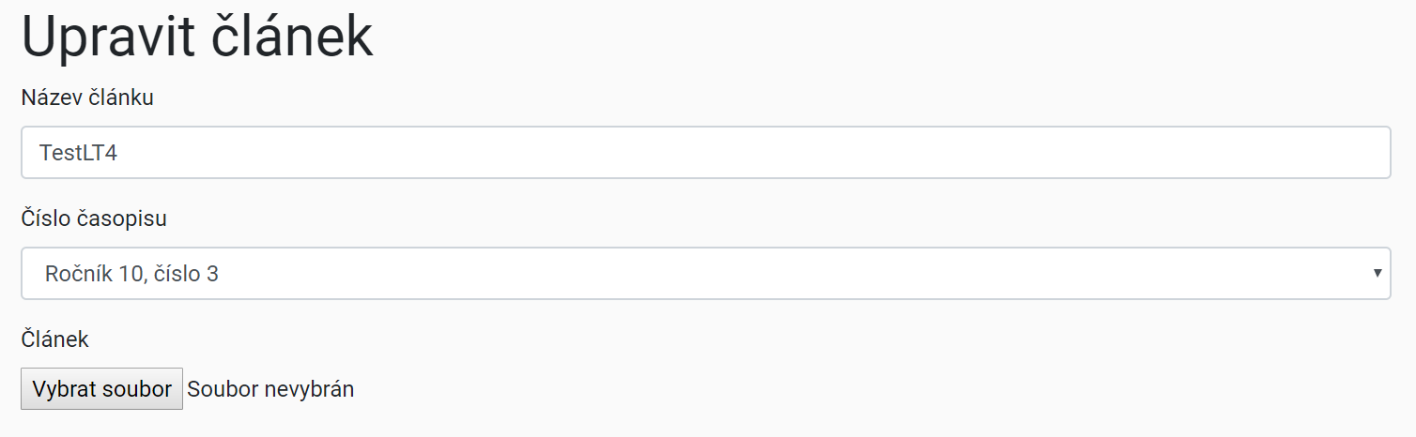

Kliknutím na tlačítko „Upravit“ dojde k uložení článku a nahrání jeho nové verze. Po úpravě článku má článek status „Nová verze“.

# Schválení drobných úprav článku

Je nutné přihlásit pod účtem s oprávněním „Redaktor“.

Po přihlášení jako redaktor zvolíme na stránce <https://eteam.prycl.cz/redakce/> vlevo v nabídce „články přiřazené mně“ a dostaneme se na stránku

<https://eteam.prycl.cz/redakce/redaktor/vypis-clanku-prirazenych-mne>:

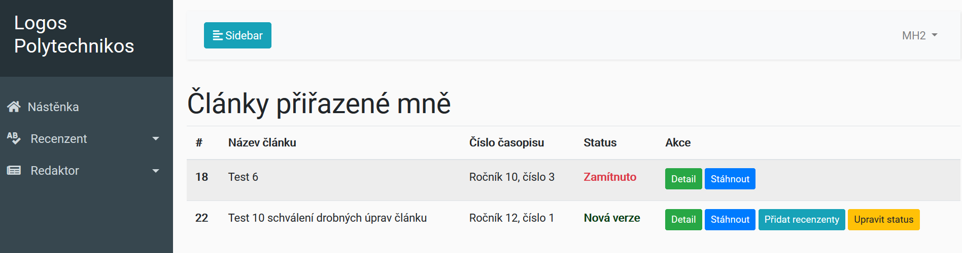

Zde se dozvídáme ze statusu „Nová verze“, že autor zaslal přepracovanou verzi článku dle připomínek recenzentů.

Redaktor může opět přidat recenzenty pro nové recenzní řízení.

Pokud se jednalo o drobné úpravy článku, může jednotlivé verze porovnat. Obě verze jsou k dispozici v detailu nové verze:

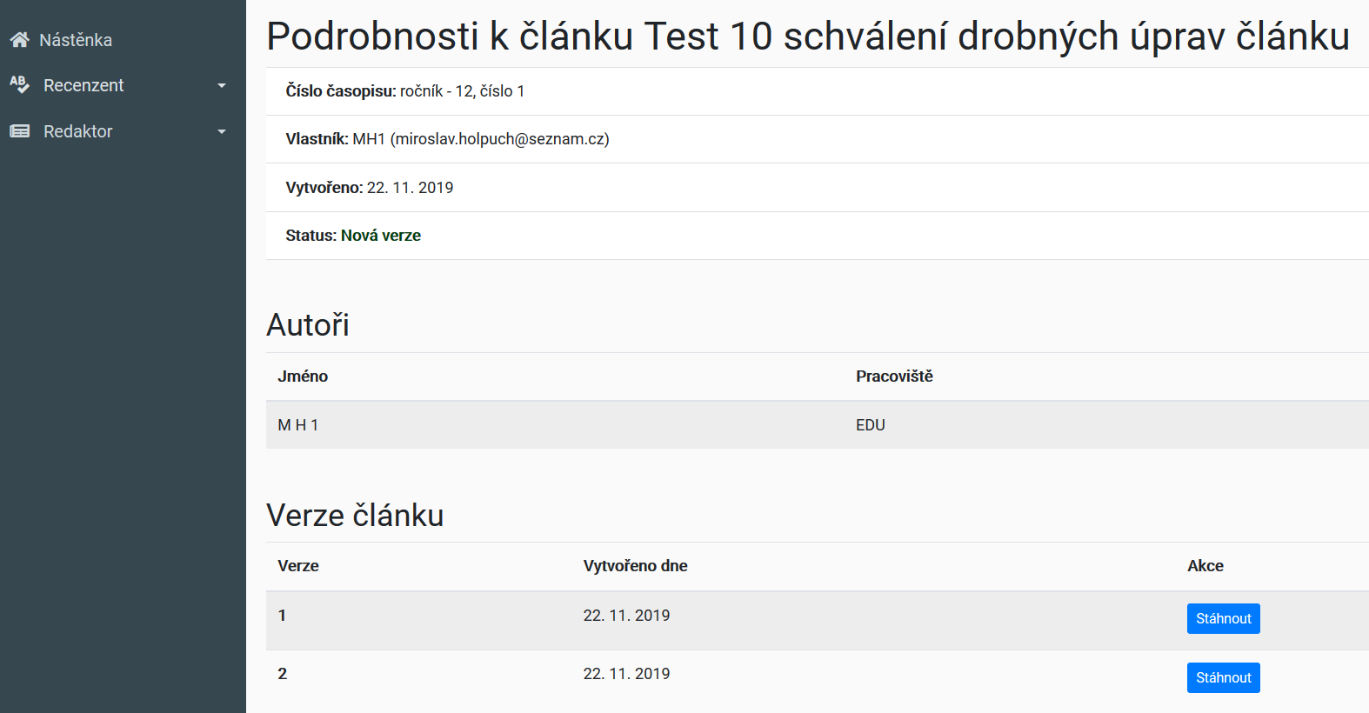

Pokud je schopen posoudit úpravy, může rovnou přiřadit článku status. Klikne na tlačítko „Upravit status“. Na stránce „Upravit status“ má v roletkovém menu na výběr ze tří možností:

* Vráceno k přepracování
* Přijato
* Zamítnuto

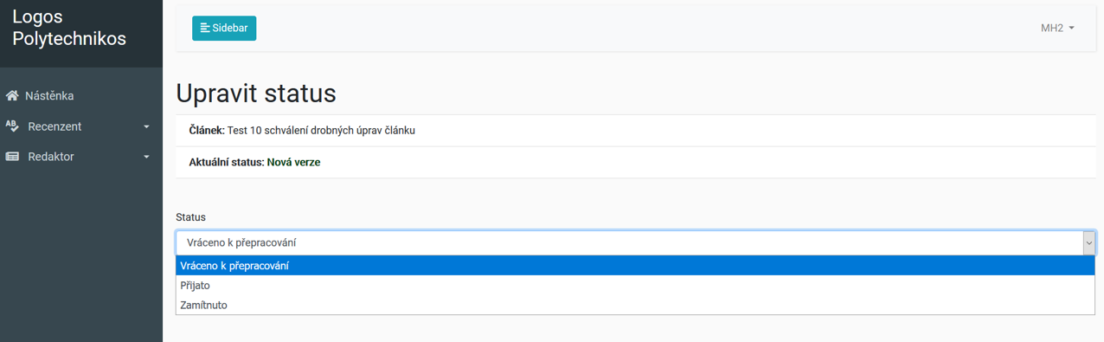

Po výběru statusu je kliknutím na tlačítko „Upravit“ přiřazen článku příslušný status.

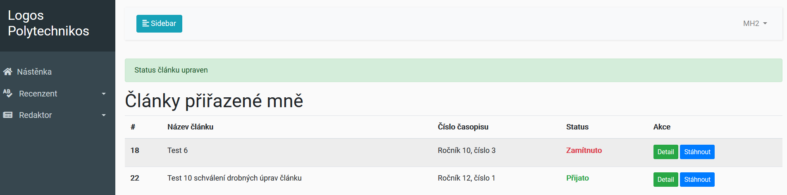

Nad nadpisem je zobrazen stavový řádek s informací „Status článku upraven“.

# Vyjádření ke změnám článku

Pro přidání recenzentů je nutné přihlásit se pod účtem s oprávněním „Redaktor“.

Poté, co je článek autorem upraven dle připomínek recenzentů, je ve stavu „Nová verze“. Další krok je na rozhodnutí redaktora, jak s upraveným článek naloží.



Pomocí tlačítka „Přidat recenzenty“ může redaktor upravený článek opět poslat k hodnocení recenzentům. Tím se opakuje stejný proces, jako v případě nového článku.

Pro vyjádření ke změnám článku je nutné přihlásit se pod účtem s oprávněním „Recenzent“.

Stránka poskytuje přehled článku, které čekají na hodnocení recenzentem. V případě článku, který již jednou prošel hodnocením recenzentů, byl autorem upraven a redaktorem opět předán k hodnocení recenzentům, je u článku uvedeno číslo verze 2 nebo vyšší.

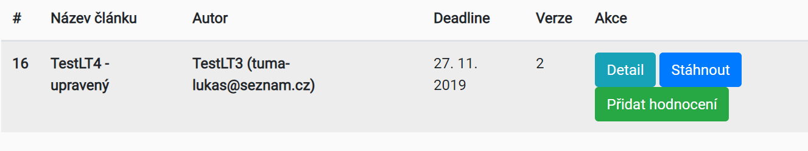

Pomocí tlačítka „Přidat hodnocení“ má recenzent možnost opět vytvořit recenzní posudek článku (viz kapitola 9. Vytvoření posudku).